江苏省东台市第一教研片2013-2014学年八年级12月月考物理试题及答案
（满分：100分 时间：90分钟 命题：后港中学）
亲爱的同学，这份试卷将记录你的自信、沉着、智慧和收获，我们一直投给你信任的目光。请认真审题，看清要求，仔细答题，祝你成功!

第一部分 选择题（30分）
一、选择题（每小题2分，共30分）
1．关于声音的说法正确的是( )
A．声音在真空中的传播速度是340m/s B．声音是由物体振动产生的
C．大象的语言声音对人类来说是一种超声波 D．声波不能传递能量
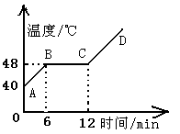
2．如图所示为海波的熔化图像，从图像中获得的信息说法正确的是（ ）

A．海波的沸点是48℃
B．海波在BC段吸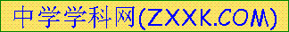收了热量
C．海波在CD段是气态
D．6min时海波已全熔化
3．如图所示的四种现象中，由光的直线传播形成的是（ ）
 | A． | 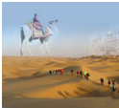  海市蜃楼 | B． | 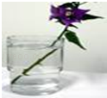  水面“折”枝 | C． | 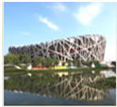  水中倒影 | D． | 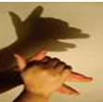  手影
4．舞蹈演员站在平面镜前训练．下列说法正确的是（ ）
 | A． | 演员在平面镜中成实像
 | B． | 演员远离平面镜时，在平面镜中所成的像变小
 | C． | 演员靠近平面镜时，像远离平面镜
 | D． | 演员以0.5m/s的速度运动时，像也以0.5m/s的速度运动
5．学习了透镜知识后，小勇回家认真研究爷爷的老花镜，并得出以下结论，你认为他的这些结论中不妥当的是（ ）
 | A． | 老花镜是一种凸透镜 | B． | 老花镜可以用来做放大镜
 | C． | 老花镜能在阳光下点燃白纸 | D． | 爷爷原来是个近视眼
6．下列成语涉及的光现象与其物理知识相符的是（ ）
 | A． | 凿壁偷光﹣﹣光的反射 | B． | 一叶障目﹣﹣光的折射
 | C． | 猴子捞月﹣﹣光的折射 | D． | 杯弓蛇影﹣﹣光的反射
7．图中蜡烛在光屏上成清晰缩小的像。下列哪一项操作可能使烛焰在光屏上成清晰放大的像（ ）
A．透镜不动，蜡烛、光屏靠近透镜 B．透镜不动，蜡烛、光屏向右移动
C．透镜、光屏都不动，蜡烛向右移动 D．蜡烛、光屏都不动，透镜靠近光屏

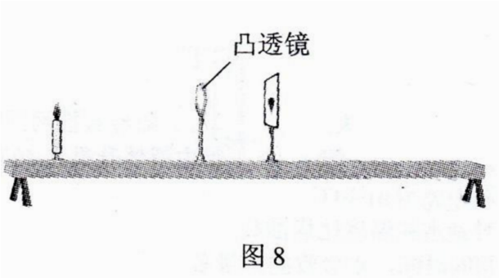

8．小超为了检验躺着和站立时身体长度是否有差异，下列几种尺子哪种最合适（ ）
 | A． | 量程15 cm，分度值0.5 mm | B． | 量程10 m，分度值1 dm
 | C． | 量程30 m，分度值1mm | D． | 量程3 m，分度值1 mm
9．2013年12月6日到12月10日，我国大部分地区的空气被严重污染，有害物质含量严重超标，其中PM2.5是天气阴霾的主要原因，PM2.5是指大气中直径小于或等于2.5 μm的颗粒物，单个PM2.5是隐藏在空气的浮尘中，容易被吸入人的肺部造成危害，下列关于PM2.5颗粒物直径的单位换算正确的是( )
A. 2.5μm =2.5μm×10⁻⁶m B. 2.5μm =2.5 ×10⁻⁶m
C. 2.5μm =2.5×10⁻⁶cm D. 2.5μm = 2.5 ×10⁻⁹m
10．甲、乙是两个做匀速直线运动的物体．若甲、乙通过的路程之比为2：3，所用的时间之比是l：2，则甲、乙的速度之比是( )
A．3：2 B．3：l C．3：4 D．4：3
11．小明同学对物理课本进行了测量，记录如下：长为25.91cm，宽为18.35cm那么他所用的刻度尺的分度值为( )
A．1mm B．1cm C．1dm D．1m
12．当甲突然向前开动时，与之并排停放的在路边的乙车中驾驶员感觉自己在向后退，则他选择的参照物是( )
A．甲车 B．乙车 C．路灯 D．地面
13．下列数据中最接近事实的是( )
A．我们所用物理教材的厚度约为5cm B．人步行速度约4km/h
C．洗澡水的温度是100℃ D．正常人心脏跳动1次时间约0.2s
14．关于匀速直线运动的速度公式v=s／t，下列说法中正确的是( )
A．速度v与路程s成正比 B．路程s与速度v成正比
C．当速度一定时，路程s与时间t成正比 D．速度v与时间t成反比
Error: Reference source not found5．用滴管从瓶中吸取酒精，滴在手上，感觉凉凉的，小明就这一现象产生的原因，提出了两种猜想，猜想1：酒精的温度低于手的温度；猜想2：酒精蒸发时吸热，有致冷作用，随后，他在烧杯中倒入适量酒精，用相同的温度计分别测量手的温度t₁和烧杯中酒精的温度t₂，并重复多次，均发现t₁>t₂，由此，他（ ）[来源:Zxxk.Com]
A.只能验证猜想1 B.只能验证猜想2
C.既能验证猜想1，也能验证猜想2 D. 既不能验证猜想1，也不能验证猜想2

第二部分 非选择题（共70分）

二、填空题（每空1分，共27分）
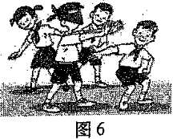
16．用一根吸管做笛子，在吸管上有五个孔，其中一个是吹孔。嘴对着吹孔吹，由于吸管内空气柱发生__________产生笛声。用手指按住其他不同的孔吹笛，可以听到不同的声音，这主要改变了声音的_________（选填“响度”、“音调”、“音色”）。
17．温度一定时，声波在不同介质中的传播速度是 的（选填“相同”或“不同”）。图6中蒙住双眼的小王能辨别周围同学的声音，这是因为不同人声音的 不同，同时还可以根据声音的 来大致判断周围同学离他的远近（均选填“响度”、“音调”、“音色”）。
18．温泉的开发是人们利用地热的一种形式冬天，温泉水面的上方笼罩着一层白雾．这是水蒸气遇冷 形成的小水滴；雪花飘落到池水中立刻不见踪影，这是雪花 成水融入温 泉水中(填物态变化名称)。
19．寒冬，坐满人的汽车门窗紧闭，水蒸气液化成小水珠附着在玻璃车窗 侧（选填“外”或“内”），使玻璃变模糊，水蒸气变成水珠会 热量（选填“吸收”或“放出”） 。
20．小涵站在平面镜前0.5m处观察自己在镜中的像，像到平面镜的距离是 m，她向后退的过程中，像的大小 （选填“变大”、“变小”或“不变”）．
21．甲、乙两个物体同时从同一地点向西做直线运动，速度与时间关系如图所示．以甲为参照物，乙向 做直线运动（选填“东”或“西”）
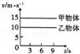

22．从2012 年9 月起，我国海监对钓鱼岛区域实行常态化的维权执法巡逻．“海监50 ”绕钓鱼岛巡逻，以宣示主权，以钓鱼岛为参照物，该船是___________的。（选填“运动”或“静止”）
23．一千多年前，唐朝的大诗人李白曾感叹长江的壮美景观：“天门中断楚江开，碧水东流至此回，两岸青山相对出，孤帆一片日边来。”从物理学的角度看，“两岸青山相对出”和“孤帆一片日边来”所选的参照物分别是 和 。
24．日食现象可以用光的_____________的道理解释。观察日食时要注意保护眼睛，一种比较简易的观察日食的方法是用一盆滴有墨水的水来观看，这是利用了光的________现象。当太阳光与水平面成30°角射到平静的水面上时，反射角是 。
25．诗句“枯藤老树昏鸦”中，以老树为参照物枯藤是 （选填“运动”或“静止”），诗句“小桥流水人家”中，以小桥为参照物 是运动的。
26．体育课上，甲、乙、丙三位同学进行50m赛跑，他们的成绩如下表所示：
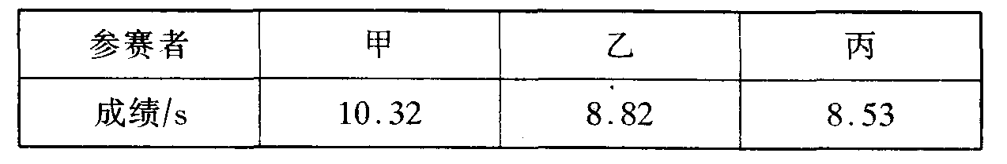

跑得最快的是 同学，这里比较三人运动的快慢采用的是在相同 的条件下比较 的方法。
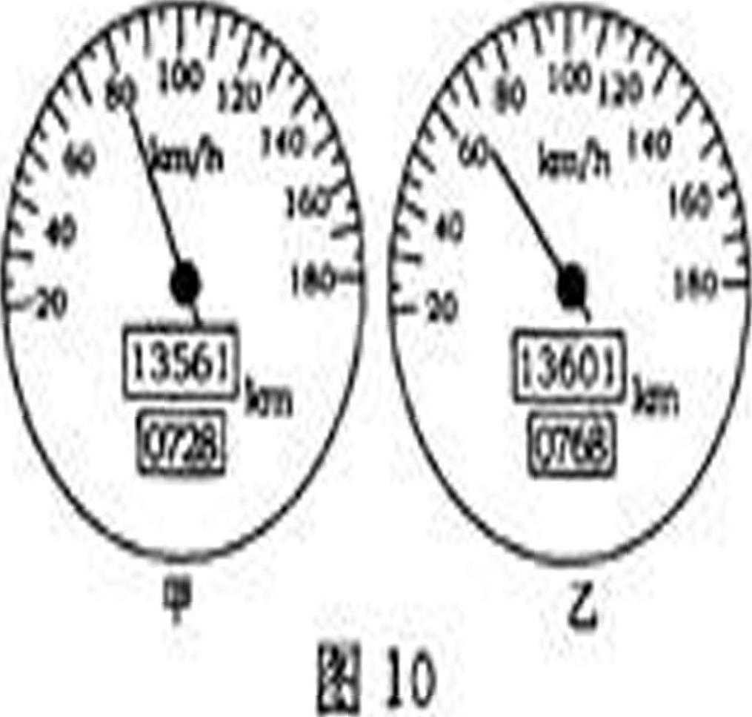
27．小明一家双休日驾车外出郊游，在汽车行驶的过程中，小明同学观察了一下速度及里程表盘如图10甲所示．此时汽车的行驶速度为_______km／h，汽车行驶了半个小时后．表盘的示数如图10乙所示，那么这段时间内汽车行驶的平均速度为________km／h．
28．一列长200m的火车，以72km／h的速度匀速进入长为2km的隧洞，火车完全在洞中的时间是 s，火车上乘客看见洞中的路灯在后退，乘客是以 为参照物.
三、作图题（共7分）
29．读数（3分）
（1）左图中,木块的长度为 cm．
（2）中图表示一支温度计的一部分，它的示数是 ℃．
（3）右图中，该秒表的示数是 s。
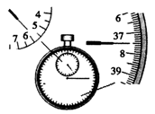
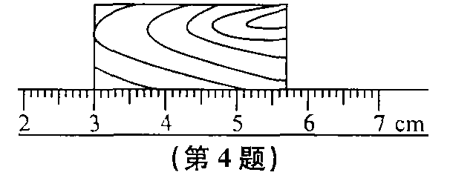
10
0
℃
10

30．按要求作图（4分）
（1）如下左图，处于主光轴上的物体AB经凸透镜后在光屏上成的像A'B'，请你根据图中所给的条件画出凸透镜，并确定左焦点F的位置(2分)。
（2）请完成右面两图的光路图，作出对应的反射光线或入射光线(2分)。
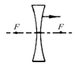
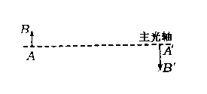
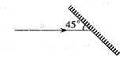

四、实验探究题（第31题5分，第32题2分、第33题9分、第34题5分，共21分）
31．（5分）在做“观察水沸腾”的实验时。
（1）A组同学用的是如图22甲所示装置，他们测出的水温将偏 （选填“高”或“低”）。
（2）图22乙是B组同学在实验某时刻温度计的示数，此时水的温度是 ℃。
（3）B、C两组同学虽然选用的实验装置相同，但将水加热到沸腾用的时间不同，他们绘制的温度随时间变化的图像如图22丙所示。分析图像可知：水的沸点是 ℃，当时的大气压 （选填“＜”、“＞”或“＝”）l标准大气压；B、C组得到b、c两种不同图像的原因可能是水的_____不同。
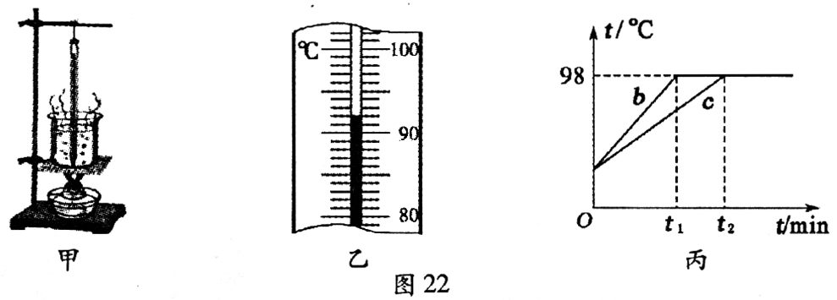
32.（2分）小明在探究“光反射时的规律”时将一块平面镜放在水平桌面上，再把一张纸板放置在平面镜上．
（1）小明让一束光贴着纸板射到O点（如图甲），要使入射光线和其反射光线的径迹同时在纸板上出现，纸板与平面镜的位置关系是 （选填“一定垂直”、“一定不垂直”或“可以垂直也可以不垂直”）．
（2）小明探究反射角和入射角之间的关系时，三次改变入射角i的大小（如图乙），实验所测数据如下表，他根据表中数据得出的结论和其他同学的结论并不一致．请你根据表中的数据分析小明实验中出现错误的原因是 ．
实验次数 | 入射角 | 反射角
第一次 | 20° | 70°
第二次 | 30° | 60°
第三次 | 50° | 40°

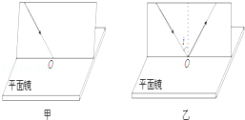

33.（9分）（1）为了探究光的反射规律，同学们进行如图所示的实验。
①如果让光线逆着OF的方向射向镜面，会发现反射光线沿着OE方向射出，这表明 ．
②小红探究反射光线与入射光线是否在同一平面内时．她将纸板B向后折，纸板B上 （能／不能）看到反射光线。
（2）同学们要探究“凸透镜成像规律”．选择的器材有凸透镜、蜡烛、光屏、光具座、火柴．
①某同学先将凸透镜正对着太阳光，调整凸透镜和白纸间的距离，直到太阳光在白纸上会聚成一个最小、最亮的点，如图所示，这一操作的目的是 ；
②将凸透镜、蜡烛和光屏放在光具座上进行实验时，某同学点燃蜡烛，沿光具座移动光屏，发现光屏上的像不完整（如图所示），接下来的操作是 ___ ________。
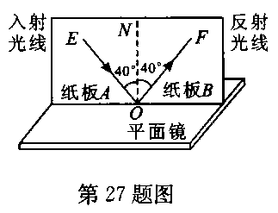
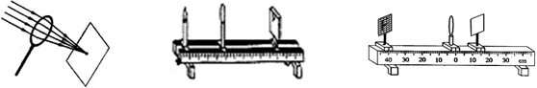

[来源:学科网ZXXK]

③问题解决后，王聪经过规范操作，测量准确，实验记录如下表：
序号 | 物距u/cm | 像距v/cm | 像的性质
1 | 30．00 | 10．91 | a
2 | 16．00 | 16．00 | 倒立，等大，实像
3 | 12．00[来源:学。科。网] | 24．00 | b
4 | 6．00 | / | 正立、放大、虚像[来源:学科网]

根据上表信息可知凸透镜的焦距f= cm；
表格中有几项内容漏写了，请你帮助填补：a ；b ；
在第4次实验时，所成的像是虚像，无论怎样移动光屏，光屏上始终得不到像。为了观察到此时的像，眼睛和蜡烛应该在凸透镜的 （“同”或“异”）侧。
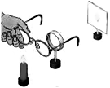
④完成实验后，某同学拿一个近视眼镜放在蜡烛和透镜之间并调节光屏，使光屏上出现烛焰清晰的像（如图所示），而拿走近视眼镜则烛焰的像变得模糊。那么在拿走近视眼镜后，下列操作能使光屏上重新得到清晰像的是( )
A．将光屏适当远离凸透镜
B．将蜡烛适当远离凸透镜
C．将光屏适当移近凸透镜或将蜡烛适当移近凸透镜
D．同时将光屏和蜡烛适当远离凸透镜

34.(5分)某中学决定利用校内两座楼之间的·块空地新建一个篮球场，如图所示。设计场地时，为了防止球员冲出端线因收不住脚而撞到墙上，必须在球场端线到房子之间留有足够的距离．怎样确定这段距离呢?某研究性学习小组的同学进行了探究．
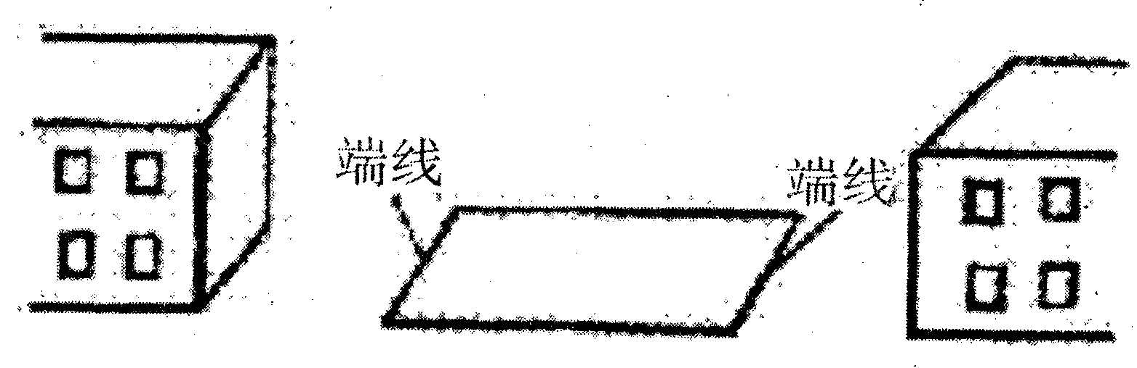
首先，他们请教了体育老师，了解到，人在跑步时，从接收停止信号到停稳所通过的距离叫停稳距离S，它包括两个阶段：第一，从接收停止跑步信号到大脑指挥躯体制动要经过一段时间称为反应时间，通过的距离称为反应距离；第二，制动后还会向前冲一段距离才能停稳，这段距离叫做缓冲距离．接着，他们设计了探究方案，并以同班同学为研究对象，测出各同学的：跑步速度v、反应时间t和缓冲距离S′。最后对收集到的各项数据进行分析时发现，研究对象的跑步速度、反应时间和缓冲距离各不相同．问：
(1)停稳距离S与跑步速度v、反应时间t、缓冲距离S′的关系式是：S= ．
(2)研究小组经过分析、讨论认为：球场端线到房子之间的距离应以运动员从脚踩端线接收停止信号开始到停稳所通过的距离来确定．为了计算这段安全距离，研究小组应在收集到的各项目的众多数据中，筛选出其中 的速度、 的反应时间和 的缓冲距离，这样计算才能确保安全。
(3)假设，从球场端线到楼之间的实际距离比研究小组所计算出的安全距离短些，容易产生安全问题．为保证这个场地的使用安全，你有什么好的建议? ．

五、计算题（第34题4分、第30题5分，第31题6分,共15分）
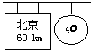
35.（4分）小聪一家去北京旅游，在上午10:00时经过北京市郊公路的一个十字路口，他看到了如图所示的交通标志牌。
⑴标志牌上的数字“40”表示的意思是什么？
⑵在遵守交通规则的前提下，计算说明汽车能否在中午12点之前到达？
36.（5分）张先生驾车从甲地到丙地旅游，汽车以60Km/h的平均速度行驶0.5h到达途中的乙地，休息0.5h后，再以70Km/h的平均速度行驶1h到达丙地。请求：[来源:学科网ZXXK]
⑴从甲地到乙地，汽车行驶的路程S₁是多少Km？
⑵从甲地到丙地，汽车的平均速度是多少Km/h？
37.（6分）甲乙两地的距离是900km，一列火车从甲地早上7:30出发，在当日16:30到达乙地。列车行驶途中以40m/s的速度匀速通过长度为900m的桥梁，列车全部通过桥梁的时间是25s。求：
⑴火车从甲地开往乙地的平均速度是多少Km/h？
⑵火车的长度L是多少米？
八年级物理参考答案 2013.12
- 选择题（每小题2分，共30分）
1 | 2 | 3 | 4 | 5 | 6 | 7 | 8 | 9 | 10 | 11 | 12 | 13 | 14 | 15
B | B | D | D | D | D | B | D | B | D | A | A | B | C | A
- 填空题（每空1分，共27分）
16.振动 音调 17.不同 音色 响度；
18.液化 熔化 19.内 放出
20.0.5 不变 21.东
22.运动 23.孤帆（行船） 两岸（青山、太阳）
24.直线传播 反射 60⁰ 25. 静止 水
26.丙 路程 时间 27. 60 80
28.90 火车
- 作图题 （共7分）
29．（3分）（1）2.70 （2）-6 （3） 337.5
30. （4分）略
- 实验探究题（第31题5分，第32题2分、第33题9分、第34题5分，共21分）
31. （1）高 （2）92 （3）98 ＜ 质量（多少、体积）
32.（1）一定垂直 （2）把反射光线与镜面的夹角当成了反射角
33.（1）①光的反射中，光路是可逆的 ②不能
（2）①测量凸透镜的焦距 ②光屏向上移（或蜡烛向上移或凸透镜向下移）
③ 8 倒立、缩小、实像 倒立、放大、实像 异
④ C
34. （1）S′+vt （2分） （2）最大 最长 最长
（3）运动场两端墙上垫上海绵垫等（其他方法正确也可以）
五、计算题（第34题4分、第30题5分，第31题6分,共15分）
35.（1）限速40km/h （1分）
（2）t=s/v=60km/40km/h=1.5h （2分）
10:00+1.5h=11:30 所以能在12:00前到达（1分）
36.（1）s₁=v₁t₁=60km/h×0.5h=30km （2分）
（2）s₂=v₂t₂=70km/h×1h=70km （1分）
t=0.5h+0.5h+1h=2h
s=s₁+s₂=30km+70km=100km
v=s/t=100km/2h=50km/h （2分）
37.（1）t=16:30-7:30=9h （1分）
v=s/t=900km/9h=100km/h （2分）
（2）s=vt=40m/s×25s=1000m （2分）
L=1000m-900m=100m （1分）

